Информационная платформа динамически формируемых показателей эффективности
В.И. Носко

В статье описывается основная функциональность информационной платформы, отражающей индикаторы развития деятельности и повышения рейтинга университета, на примере системы, разработанной для Южного федерального университета.
Актуальность разработки информационной платформы с поддержкой интерактивного наполнения и динамического содержания обусловлена потребностью в мониторинге и анализе целевых показателей развития, утвержденных в 2011 году Программой развития федерального государственного автономного образовательного учреждения высшего профессионального образования «Южный федеральный университет» на 2011 - 2021 годы [1], с целью регулирования устойчивого развития университета [2]. Платформа помогает решать важнейшие задачи, встающие перед университетом в процессе развития, становления, а также предоставляет сотрудникам и руководителям возможность непосредственно отслеживать достижение целевых показателей [3, 4].
База данных показателей ЮФУ (далее платформа) разработана на основе структурной модели ER-диаграммы [5] с учетом современных требований к подобным хранилищам данных и воплощает в себе следующие принципы:
- Защищенность. Вход в систему и доступ ко всем возможностям осуществляется по персональному логину и паролю.
- Мониторинг ответственности. Администратор может отслеживать изменения в материалах базы данных, а также время и авторство внесенных изменений.
- Гибкость архитектуры. В случае необходимости может быть изменена структура данных, хранящихся в базе.
- Распределенный доступ. Система может быть установлена на персональный компьютер для единоличного заполнения данных одним человеком с администраторскими полномочиями. Также система поддерживает архитектуру клиент-сервер и может размещаться на сервере в Интернет с распределенным доступом с различных компьютеров.
Для неавторизованного пользователя доступно минимальное количество информации.
Платформа реализована на современной системе управления содержимым CMF Drupal [6, 7]. Ключевыми особенностями платформы с точки зрения пользователя являются:
- Возможность интерактивного наполнения базы с любого компьютера с подключением к сети Интернет.
- В аккаунте отображается история изменений материалов пользователя с датой, что позволяет удобно фильтровать материалы для изменения или исправления данных.
- Существует возможность в любое время экспортировать показатели в документ формата .xls или .xlsx для последующего сохранения в виде файла и формирования отчета.
Каждый пользователь системы имеет персональный аккаунт. Например, он может просмотреть обновления в базе данных, за которые он ответственен. Заголовок таблицы персонализирован для каждого пользователя.
Ключевыми особенностями платформы с точки зрения администратора являются [8]:
- Возможность гибко настраивать структуры данных, динамично адаптируясь к изменяющимся требованиям.
- Возможность настраивать права всем пользователям системы, оперативно давая доступ к редактированию, удалению или добавлению материалов.
- Возможность добавлять и изменять автоматически рассчитываемые формулы для сложных показателей развития: в ячейках таблицы могут быть суммирование, разность, вычисление процентной разницы значений и другие вычисления.
На рис. 1 изображена диаграмма процесса интерактивного наполнения базовой информационной платформы. Наполнение и управление системой на диаграмме изображено с точки зрения администратора, программиста системы, имеющего наивысший уровень доступа.
Процесс работы администратора с платформой делится на три параллельно выполняемых задачи [9]:
- управление правами пользователей;
- подготовка новой структуры данных для показателей;
- постоянный мониторинг актуальности платформы.
Алгоритм описывает работу администратора с системой, в случае постановки перед ним стандартной задачи изменения структуры данных для групп показателей, для его построения использована нотация UML [10].
Администратор добавляет пользователей системы (сотрудников подразделений ЮФУ, которые являются ответственными за ряд индикаторов) и назначает им права доступа к базе, открывая возможность им просматривать и редактировать таблицы, относящиеся к сфере их ответственности. В случае если права доступа пользователя изменились в связи с изменением списка показателей, за который он ответственен администратор меняет права доступа пользователю.

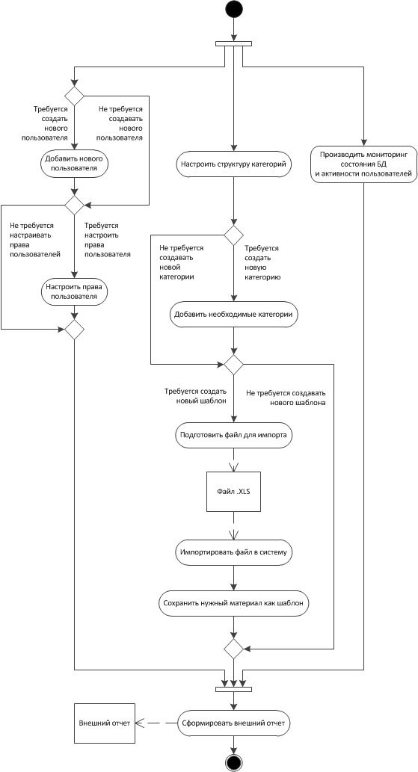
Рисунок 1 – UML- диаграмма процесса интерактивного наполнения базовой информационной платформы
Материалы в информационной системе относятся к категориям. В администраторской панели имеется возможность изменить структуру категорий. В примере на рисунке выбрана категория ID Подразделения, которая представляет собой дерево подразделений ЮФУ (см. рис. 2).
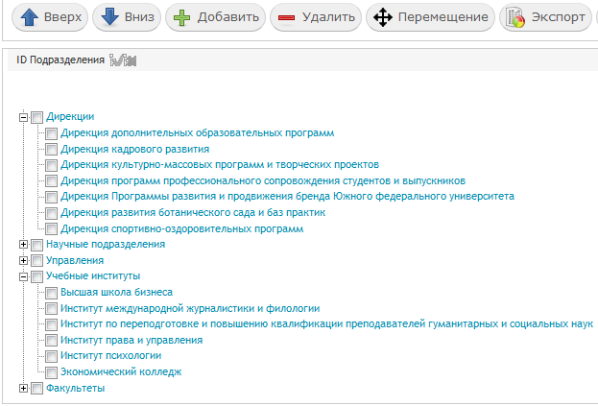
Рисунок 2 – Интерфейс управления структурой категорий подразделений в панели администратора
Имеется возможность перемещать элементы списка выше или ниже, добавлять, удалять или перемещать по дереву. Для конечного пользователя платформы категории удобно располагаются в выпадающих списках с возможностью контекстного поиска по каждому из них (см. рис. 3).
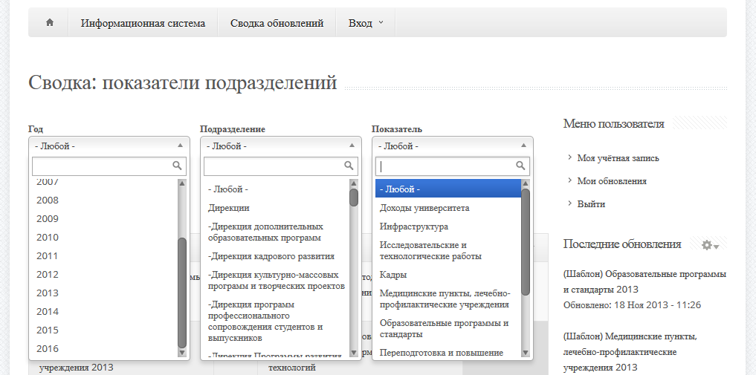
Рисунок 3 – Демонстрация вложенных категорий в выпадающих фильтрах
Также важным является возможность заполнять данные в платформе практически в том же виде, в котором они затем будут экспортированы в файл электронных таблиц (см. рис. 4) [11].
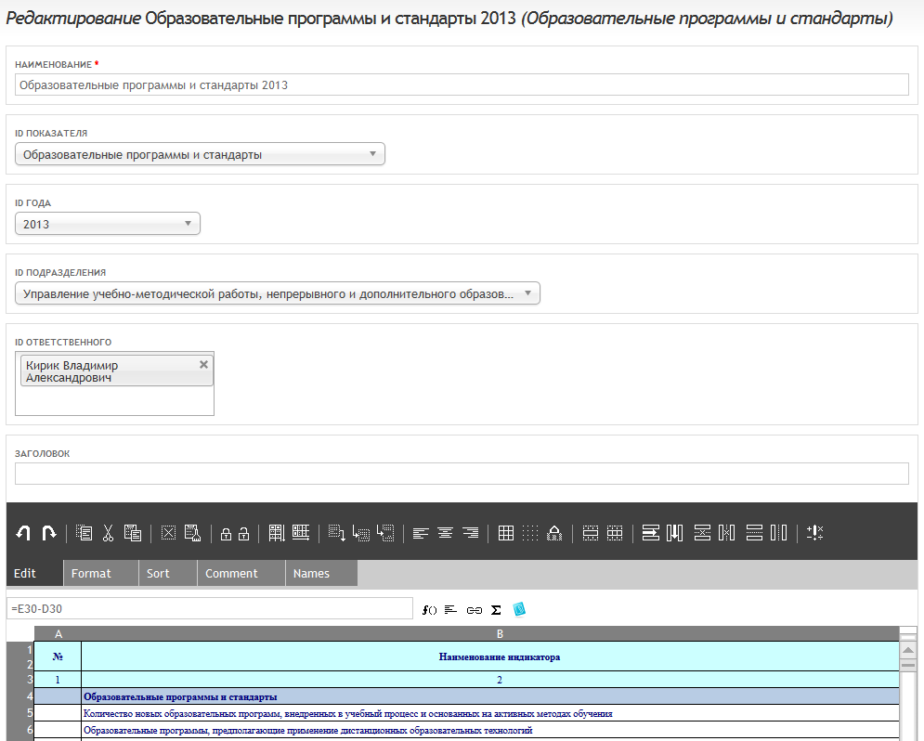
Рисунок 4 – Фрагмент интерфейса редактирования таблицы показателей
Еще одним важным свойством платформы является возможность быстрого резервного сохранения всех данных, а также последующий быстрый перенос на любой носитель, в том числе флеш-карту.
Таким образом, базовая информационная платформа с интерактивным наполнением и динамическим содержанием, решает целый спектр важных задач по мониторингу показателей, отражающих индикаторы развития деятельности и повышение рейтинга ЮФУ. Платформа позволяет планировать и кадровое развитие в университете, что является основным ресурсом для решения других важных задач развития. Платформа также закладывает прочный фундамент для дальнейшего устойчивого развития университета, позволяя должностным лицам университета не только заполнять показатели, но и оперативно в любой момент времени судить об успешности реализации программ развития, социальных и бизнес проектов ЮФУ.
Литература:
- Программа развития федерального государственного автономного образовательного учреждения высшего профессионального образования «Южный федеральный университет» на 2011 - 2021 годы [Электронный ресурс] // Южный федеральный университет – Режим доступа: http://sfedu.ru/ docs/program_razv/progr_razv_11-21.pdf (доступ свободный) – Загл. с экрана. – Яз. рус.
- Лосевская Е.А., Россинская М.В. Мониторинг как инструмент регулирования устойчивого развития региона [Электронный ресурс] // Инженерный вестник Дона, 2012, №2. – Режим доступа: http://ivdon.ru/magazine/archive/ n2y2012/838 (доступ свободный) – Загл. с экрана. – Яз. рус.
- Свечкарев В.П. Модели и механизмы взаимосвязи и взаимодействия участников высокотехнологичных инноваций: от проектного управления к многоагентному сообществу [Электронный ресурс] // Инженерный вестник Дона, 2009, №1. – Режим доступа: http://www.ivdon.ru/magazine/archive/ n1y2009/116 (доступ свободный) – Загл. с экрана. – Яз. рус.
- Свечкарев В.П., Носко В.И., Литвинов С.В. Информационная среда взаимодействия исследователей Южного федерального университета и Южного федерального округа [Электронный ресурс] // Инженерный вестник Дона, 2008, №4. – Режим доступа: http://www.ivdon.ru/magazine/ archive/n4y2008/100 (доступ свободный) – Загл. с экрана. – Яз. рус.
- Литвинов С.В. Практика формирования баз данных, отражающих индикаторы развития деятельности и повышения рейтинга университета [Электронный ресурс] // Инженерный вестник Дона, 2013, №4.– Режим доступа: http://ivdon.ru/magazine/archive/n4y2013/2077 (доступ свободный) – Загл. с экрана. – Яз. рус.
- Официальный репозиторий CMF Drupal [Электронный ресурс] / 2013 Drupal. Режим доступа: http://drupal.org. – Загл. с экрана. – Яз. англ.
- Официальный сайт российского сообщества CMF Drupal [Электронный ресурс] / 2013 Drupal. Режим доступа: http://drupal.ru. – Загл. с экрана. – Яз. рус.
- Date C.J.. An Introduction to Database Systems: United States Edition [Текст]: Addison-Wesley – 2003 – ISBN10: 0-32119-784-4.
- Методика построения Национального рейтинга университетов 2011 г. [Электронный ресурс] / 2013 Национальный рейтинг университетов. Режим доступа: http://unirating.ru/txt.asp?rbr=30&txt=Rbr30Text5976&lng=0 – Загл. с экрана. – Яз. англ.
- Отчет по исполнению мероприятий Программы развития ЮФУ 2011-2021 г.г. в первом полугодии 2013 г. [Текст]: Федеральное государственное автономное образовательное учреждение высшего профессионального образования «Южный федеральный университет», 2013.
- Sheetnode // Drupal, a registered trademark of Dries Buytaert. – URL: https://drupal.org/project/sheetnode.

